推荐书目：引领·竞逐·共进 : “大川小思”大学有效学习攻略

封面图：

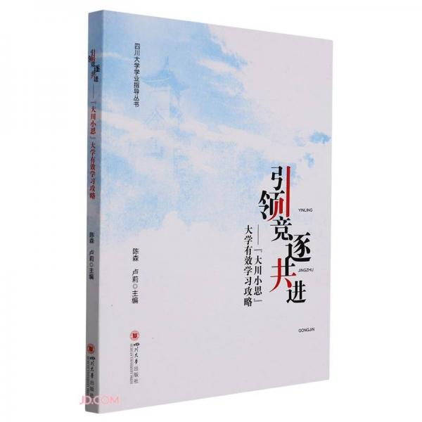

作者：陈森，卢莉主编

出版社：四川大学出版社

出版年：2021年

索书号：G642.46/7440(XD)

馆藏地：江安馆一楼-明远文库；江安馆二楼-社科图书

书籍简介：本书是四川大学学工部思学工作室“大川小思”朋辈辅导团队为大学生撰写的学业指南。他们以自身学习成长经历为基础，结合同学们的共性经验和日常学业指导工作实践，从学习心态、综合素质培养等方面分享了如何适应大学学习生活，并就数学、英语基础课程学习方法，时间管理、与导师沟通、记笔记等学习沟通交流技巧，以及如何准备学业提升如保研、考研、竞赛等大学学业及发展重点，给出了切实有效的思路指引和方法总结，非常适合初入大学的大学新生及有不同学业发展需求的高年级本科生借鉴学习。

推荐理由：“如切如磋，如琢如磨”，很荣幸能够作为大川小思学习效能组的组长来推荐我们小思为川大新同学准备的一份厚礼，随着高等教育的普及，很多新同学由于大学多样化的自主学习方式在课程学习方面表现出不适应，科研新手入门时面对需要快速学习的新事物不知何去何从，英语又像是横在自己心中的一座大山，为此我们小思汇集了上百位有担当、有情怀的学长学姐们的学习效能、科研竞赛、英语、数学、升学五个方面的经验，以“过来人”的身份讲述自己的故事，这里面凝聚的是我们川大学子的成长智慧。

很多时候都会感慨，如果当时初入大学的时候就有这本或许可以称得上是“四川大学就读攻略”，那么大学或许会少走很多弯路，“数风流人物还看今朝”，我们小思希望能够起到朋辈指引的作用，帮助学弟学妹们顺利迈过大学中的一道道坎，共同绽放出青春最耀眼的光芒！

——华西临床医学院2020级临床医学 李吉利

“凡事预则立”。这是一本有关大学生学习成长的体系全面的书，帮助你作出大学发展方向的规划。

萌新们阅读可以快速了解大学生日常学习、综合发展乃至未来规划的几大方向，从高中“分数第一”的思维中解放出来，转而探索自己的发展方向、确立自己的学习计划与目标。老生们逐渐面临毕业季选择未来方向的问题，亦可查漏补缺，从各方面评估自己的优势与不足，找到自己感兴趣的、需要进一步提升的方向深入阅读、思考。

学生的主业是学习，进入大学有了更多自由时间，需要我们自主安排；大学的作业要求更加多元化，需要我们找到学习方法；大学科研竞赛、社团实践的活动丰富了，需要我们提高学习效能。 本书从时间管理、笔记、日常学习方法和综合能力四大方面讲述经验，具体到软件、方法的推荐，并根据学科给出切实的建议。

本书也从朋辈视角，传达切实有效的选题思路，例如：检索大方向主题词、可视化分析检索结果、温顾专业领域的经典文献、订阅文献、及时获取学科顶尖期刊的最新成果、关注交叉学科研究等方法。

——商学院 沈志琦

**同类书籍推荐**

《高效学习》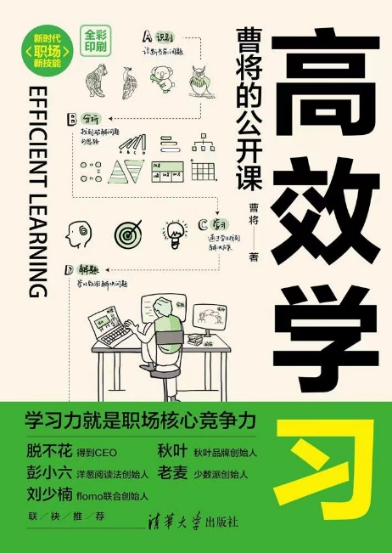

作者：曹将

出版社：清华大学出版社，2022年

索书号：G791/5537

馆藏地：江安图书馆-新到资源区